关于组织申报2021年度中华中医药学会科学技术奖–学术著作奖的通知

各科室：
根据中会科技发〔2020〕7号文件，2021年度中华中医药学会科学技术奖–学术著作奖推荐工作已启动，现将有关事项通知如下：
一、推荐渠道及要求
（一）推荐渠道
1.省、自治区、直辖市、计划单列市中医药学会；我院一般通过江西省中医药学会推荐申报。
2.中华中医药学会各专科分会；
3.解放军中医药学会;
4.国家卫生健康委员会、国家中医药管理局等有关部委局直属单位。
（二）名额分配
每个单位限报2部。推荐单位需登录评审系统进行名额分配（向申报人发送身份验证码），并对申报材料进行审核上报。
网址http://www.cacm.org.cn/saes-index/，或登录学会官网（www.cacm.org.cn）点击系统入口。
（三）申报材料要求
1.评选范围
2000年以后，截至2020年12月31日出版两年以上（以版权页记载为准，2000年1月1日至2018年12月31日出版）的国家新闻出版署正式批准公开出版、未获过国家级或同级同类性质奖励的中医药专业学术著作。
2.书面材料
“书面材料”指：（1）推荐单位出具的推荐函1份。（2）系统导出推荐书原始件1套，推荐书主件与附件装订成册，并附参评样书2套。（3）《接受奖励确认书》原件1份。
专科分会推荐时，盖章处由主任委员签字即可（主任委员申报时，由1位副主任委员签字）
（四）申报截止时间
1.请有意向申报奖励的项目负责人将拟申报奖励名称、类别、完成人、完成单位、手机号等基本信息于2021年1月25日前报至科研科。
2.由于省内分配名额有限，江西省中医药学会将提前对拟申报奖励的项目组织专家评审，以确定最终推荐项目。故请有关项目负责人于2021年2月5日前将申报材料电子版发至科研科（纸质版视情况另行通知）。
3.经省中医药学会获准推荐的项目需在2021年2月24日前完成系统填报，书面材料经省中医药学会推荐盖章后于2021年2月26日报送至中华中医药学会。
三、联系方式
联系人：曾娟
联系电话：86360223
邮箱：zyykyk@126.com
系统技术支持：周莉莉 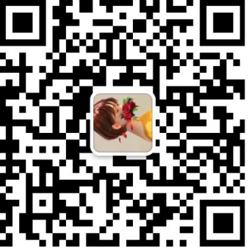（微信扫描二维）
姜海洋 18910947296

附件：1.《中华中医药学会科学技术奖–学术著作奖奖励办法》
2.《中华中医药学会科学技术奖–学术著作奖推荐书》
3.《接受奖励确认书》

科研科
2021年1月20日

